Приложение 1.

Исследование. Какую одежду вы любите носить?
1. Результаты проверочно-обобщающего теста с традиционными заданиями.
Количество участников: 65 человек.
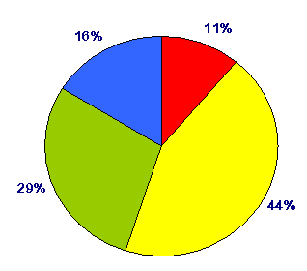
11%- ответили «Мне всё равно!»
16%- ответили «Я не знаю особенностей стилей, но хотел бы одеваться модно.»
29%- ответили «Я одеваю то, что носят все. Это чаще спортивная одежда или джинсы, но мне понравилось быть вместе со всеми и говорить о моде…»
44%- ответили «Я хочу быть модным, хочу научиться создавать свой образ, хочу вот так –в кругу друзей общаться, спорить о моде»

